МІНІСТЕРСТВО ОСВІТИ І НАУКИ УКРАЇНИ
НАЦІОНАЛЬНИЙ УНІВЕРСИТЕТ «ЛЬВІВСЬКА ПОЛІТЕХНІКА»

Звіт
з предмету
“Моделювання складних систем в умовах невизначеностей”

лабораторна робота №1

Виконав: Венгринюк О.І.
Прийняв: Пізюр Я.В.

Львів - 2019
Тема: Методи статистичного оцінювання вхідних та вихідних параметрів.
Мета: Вивчення методів обчислення статистичних характеристик випадкових величин та побудови експериментальних функцій розподілу при статистичному моделюванні систем. Створення програмного забезпечення для аналізу випадкових величин.

Порядок виконання роботи
1. Згенерувати випадкові послідовності за експоненціальним та
нормальним законами розподілу з параметрами згідно
індивідуального завдання
2. Знайти точкові оцінки математичного сподівання, дисперсії та середнього
квадратичного відхилення отриманих випадкових послідовностей.
3. Для отриманої випадкової послідовності, згенерованої за нормальним
законом, оцінити математичне сподівання та середнє квадратичне
відхилення за допомогою  –надійних інтервалів з рівнем надійності 0,95.
4. Побудувати інтервальні варіаційні ряди. Для кожного інтервалу знайти:
частоту, відносну частоту і накопичену частоту.
5. Побудувати гістограми щільностей розподілу відповідних законів на основі
отриманих випадкових послідовностей.
6. Оцінити значення параметрів теоретичних розподілів, використовуючи
отримані оцінки.
7. Зробити висновки відносно отриманих результатів, використаних методів і
засобів.

Вхідні дані:
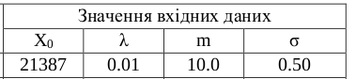

Програмна реалізація з використанням мови програмування Python

import numpy as np
from scipy.stats import t as t_student
from scipy.stats import chi2
import matplotlib.pyplot as plt

def calc_stat(distr):
mean = np.mean(distr)
var = np.var(distr, ddof=1)
std = np.sqrt(var)
return mean, var, std

def print_stat(*info: tuple) -> None:
template = '{}\n Mean: {} \n Deviation: {} \n Std: {}'
print(template.format(*info))

def calc_intervals(distr):
r = 1+int(3.322*np.log10(distr.shape[0]))
distr_min = distr.min()
distr_max = distr.max()
h = (distr_max - distr_min)/(r-1)
beg = distr_min - h/2
intervals = []
freq = []
freq_rel = []
freq_cum = []
for i in range(r):
start = beg
end = beg+h
intervals.append((start, end))
freq.append(np.sum(np.logical_and(distr>start, distr<=end)))
freq_rel.append(freq[i]/distr.shape[0])
freq_cum.append(sum(freq))
beg += h

return intervals, freq, freq_rel, freq_cum, h, r, distr_min, distr_max

def print_intervals_info(intervals, freq, freq_rel, freq_cum, h, r, distr_min, distr_max):
print("Intervals")
print(intervals)
print()
print("Frequency")
print(freq)
print()
print("Frequency related")
print(freq_rel)
print()
print("Frequency cumulative")
print(freq_cum)
print()
print('h=', h)
print('r=', r)
print('min=', distr_min)
print('max=', distr_max)

def print_line(width=80):
print("*"*width)

if __name__ == '__main__':
n = 21387
gamma = 0.95
alpha = 1 - gamma
std_norm_teor = 0.5
mean_norm_teor = 10.0
exp_mean_teor = 0.01
std_exp_teor = exp_mean_teor

distr_norm = np.random.normal(mean_norm_teor, std_norm_teor, n)
print('Normal distribution')
print(distr_norm)
print('Size:', distr_norm.shape)
print()

distr_exp = np.random.exponential(exp_mean_teor, n)
print('Exponential distribution')
print(distr_exp)
print('Size:', distr_exp.shape)
print()

mean_norm, dev_norm, std_norm = calc_stat(distr_norm)
print_stat('Normal distribution stats', mean_norm, dev_norm, std_norm)
print()

mean_exp, dev_exp, std_exp = calc_stat(distr_exp)
print_stat('Exponentional distribution stats', mean_exp, dev_exp,std_exp)
print()

t_gamma = t_student.ppf(1-alpha/2, n - 1)
print('t_gamma', t_gamma)
mean_norm_interv = mean_norm - t_gamma*std_norm/np.sqrt(n), mean_norm + t_gamma*std_norm/np.sqrt(n)
print('Confidence Interval for mean: ({}, {})'.format(*mean_norm_interv))
print()

chi2_1 = chi2.isf(q=alpha/2, df=n-1)
chi2_2 = chi2.isf(q=1-alpha/2, df=n-1)
print("Chi1={}, Chi2={}".format(chi2_1, chi2_2))
std_norm_interv = np.sqrt((n-1)*dev_norm/chi2_1), np.sqrt((n-1)*dev_norm/chi2_2)
print('Confident interval for std: ({}, {})'.format(*std_norm_interv))
print()

interval_info_norm = calc_intervals(distr_norm)
print("Normal distribution")
print_intervals_info(*interval_info_norm)
print()

interval_info_exp = calc_intervals(distr_exp)
print("Exponential distribution")
print_intervals_info(*interval_info_exp)
print()

# plt.hist(distr_norm, bins=interval_info_norm[5])
# plt.show()
# plt.hist(distr_exp, bins=interval_info_exp[5])
# plt.show()

print("mean norm theoretical: {}, mean norm sample: {}".format(mean_norm_teor, mean_norm))
print("std norm theoretical: {},std norm sample: {}".format(std_norm_teor, std_norm))
print()

print("mean exp theoretical: {}, mean exp sample: {}".format(exp_mean_teor, mean_exp))
print("std exp theoretical: {},std exp sample: {}".format(std_exp_teor, std_exp))
print()
Результат виконання:
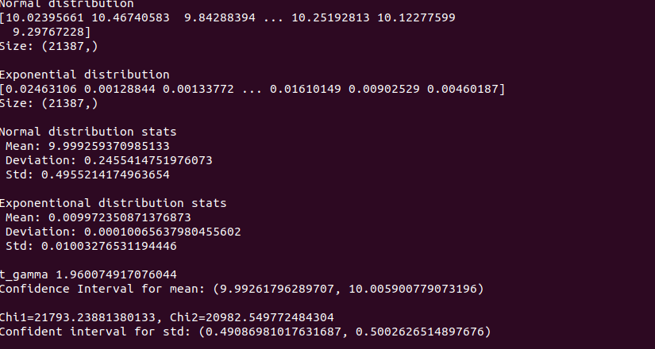
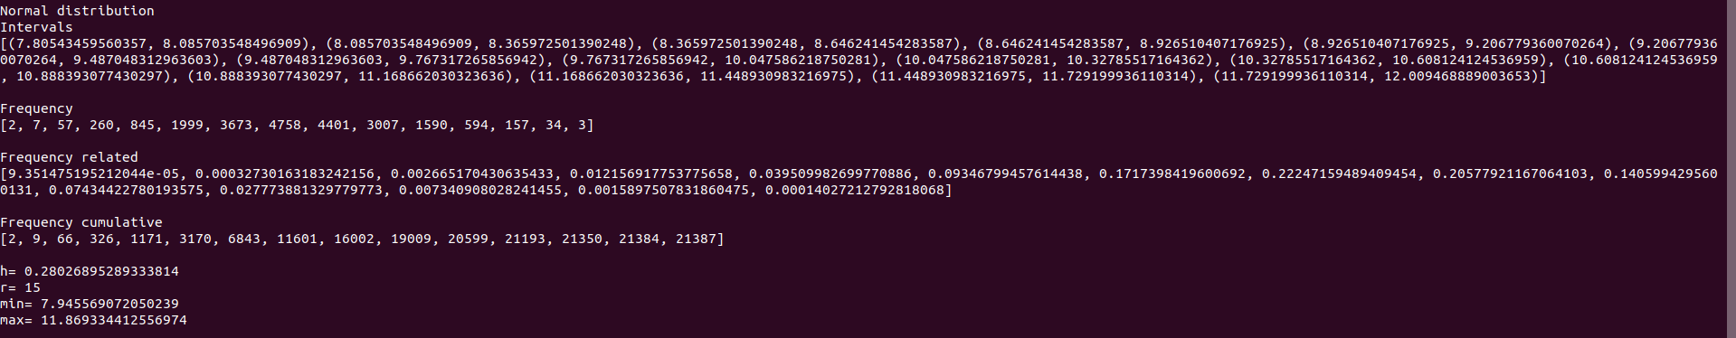
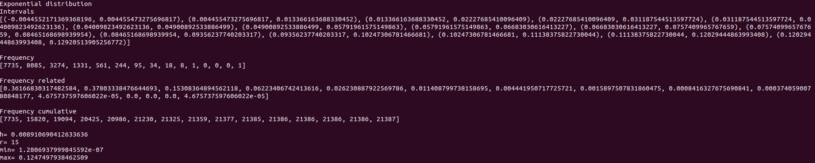
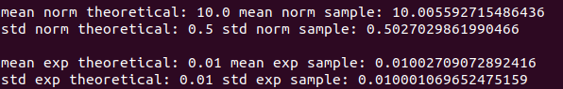

Висновок: під час виконання даної лабораторної роботи було згенеровано випадкові величини розподілені за нормальним і експоненціальними законами. Було знайдено виправлені мат. сподівання та середньо-квадратичні відхилення за вибіркою. Було знайдено довірливі інтервали для оцінки параметрів нормального розподілу. Було побудовано гістограми згенерованих значень. Знайдені інтрервали покривають значення мат. сподівання та середнього квадратичного відхилення з гамма надійністю, відповідно. Емпіричні параметри розподілу відрізняються від теоретичних на 10e-3 знаку після кому, тобто є близькими за значенням.

